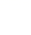
南京市2022年初中学业水平考试
数 学
注意事项：
1.本试卷共6页，全卷满分120分。考试时间120分钟。考生答题全部答在答题卡上，答在本试卷上无效。
2.请认真核对监考教师在答题卡上所粘贴条形码的姓名、考试证号是否与本人相符合，再将自己的姓名、考试证号用0.5毫米黑色墨水签字笔填写在答题卡及本试卷上。
3.答选择题必须用2B铅笔将答题卡上对应的答案标号涂黑。如需改动，请用橡皮擦干净后，再选涂其他答案。答非选择题必须用0.5毫米黑色墨水签字笔写在答题卡的指定位置，在其他位置答题一律无效。
4.作图题必须用2B铅笔作答，并请加黑、加粗。

一、选择题（本题共6小题，每小题2分，共12分。每小题给出的四个选项中只有一个选项符合题意）
1. -3的相反数是
A. 3 B. -3 C. D.-
2.计算(a²)³ 的结果是
A. a⁵ B. a⁶ C. a⁸ D. a⁹
3.估计12的算术平方根介于
A. 1和2之间 B. 2和3之间 C. 3和4之间 D. 4和5之间
4.反比例函数y=（k为常数，k≠0）的图像位于
A.第一、三象限 B.第二、四象限 C.第一、二象限 D.第三、四象限
5.已知实数a，b，a>b，下列结论中一定正确的是
A. |a|>|b| B.> C. a²>b² D. a³>b³
6.直三棱柱的表面展开图如图所示，AB=3，BC=4，AB=5，四边形AMNB是正方形，将其折叠成直三棱柱后，下列各点中，与点C距离最大的是
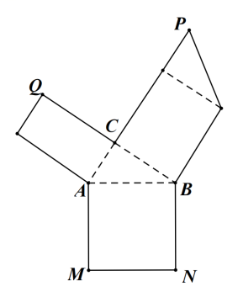
（第6题图）
A.点M B.点N C.点P D.点Q

二、填空题（本题共10小题，每小题2分，共20分。请把答案填写在答题卡相应位置上）
7.地球与月球的平均距离约为384000km，用科学计数法表示384000是 ▲ .
8.若式子在实数范围内有意义，则x的取值范围是 ▲ .
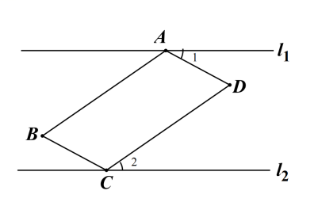
9.计算-的结果是 ▲ .
（第11题图）

10.方程x²-4x+3=0的解是 ▲ .
11.如图，▱ABCD的顶点A、C分别在直线l₁，l₂上，l₁//l₂，若∠l=33°，∠B=65°，则∠2= ▲ .
12.若2⁴+2⁴=2ª，3⁵+3⁵+3⁵=3^{b}，则a+b= ▲ .
13.己知二次函数y=ax²-2ax+c（a、c为常数，a≠0）的最大值为2，写出一组符合条件的a和c的值：
▲ .
14.在平面直角坐标系中，正方形ABCD如图所示，点A的坐标(-1, 0)，点D的坐标是(-2, 4)，则点C的
坐标是 ▲ .
15.如图，四边形ABCD内接于⊙O，它的3个外角∠EAB，∠FBC，∠GCD的度数之比为1∶2∶4，则
∠D= ▲ .
16.如图，在平面直角坐标系，横、纵坐标均为整数的点案如下规律依序排列：(0, 0)，(1, 0)，(0, 1)，(2, 0)，(1, 1)，(0, 2)，(3, 0)，(2, 1)，(1, 2)，(0, 3)，(4, 0)，(3, 1)，(2, 2)，(1, 3)，…按这个规律，则(6, 7)是第
▲ 个点.
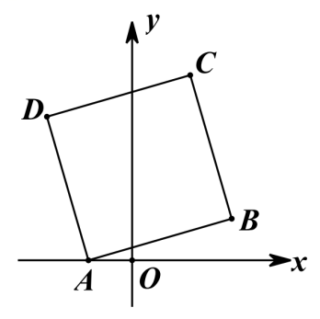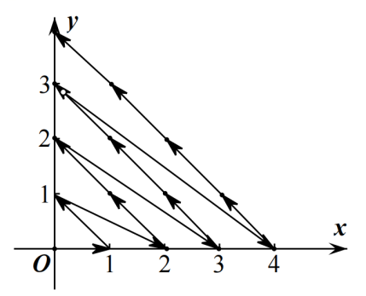
D
A
E
B
O
C
G
F
（第14题图） （第15题图） （第16题图）

三、解答题（本大题共11小题，共88分。请在答题卡指定区域内作答，解答时应写出文字说明、证明过程或演算步骤）
17.（7分）先化简，再求值：，其中a=3，b=2.

18.（7分）解不等式组：.

19.（8分）某文印店用2660元购进一批白色复印纸和彩色复印纸，白色复印纸每箱80元，彩色复印纸每箱180元，购买白色复印纸得箱数是彩色复印纸得箱数得5倍少3箱，求购买的白色复印纸得箱数和彩色复印纸得箱数.

20.（8分）某企业餐厅，有 A、B两家公司可选择，该企业现连续10个工作日选择A公司，接着连续10个工作日选择B公司，记录送餐用时（单位：min）如下表：
 | 1 | 2 | 3 | 4 | 5 | 6 | 7 | 8 | 9 | 10
A公司送餐用时 | 26 | 26 | 30 | 25 | 27 | 29 | 24 | 28 | 30 | 25
B公司送餐用时 | 20 | 18 | 21 | 16 | 34 | 32 | 15 | 14 | 35 | 15
根据上表数据绘制的折线统计图如图所示：
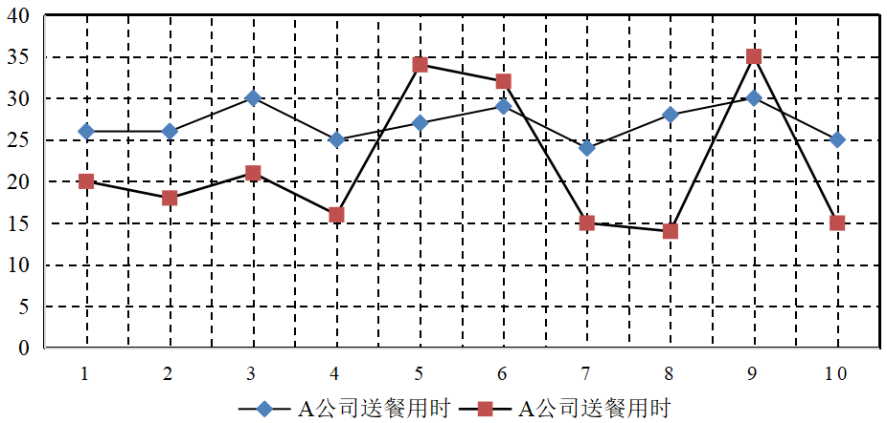

A公司送餐用时
B公司送餐用时
（1）根据上述信息，请你帮该企业选择合适的公司订餐，并简述理由.
（2）如果某工作日该企业希望送餐用时不超过20min，应选择哪家公司？请简述理由.

21.（8分）甲城市有2个景点A、B，乙城市由3个景点C、D、E，从中随机选取景点游览，求下列事件
的概率：
（1）选取1个景点，恰好在甲城市；
（2）选取2个景点，恰好在同一个城市；

22.（8分）如图，AM//BN，AC平分∠BAM，交BN于点C，过点B作BD⊥AC，交AM于点D，垂足为O，连接CD，求证：四边形ABCD是菱形.
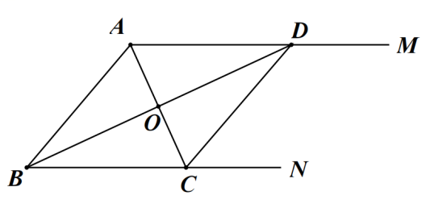
（第22题图）

23.（8分）如图，灯塔B位于港口A的北偏东58°方向，且A、B之间的距离为30km，灯塔C位于灯塔B的正东方向，且B、C之间的距离为10km，一艘轮船从港口A出发，沿正南方向航行到达D处，测得灯塔C位于北偏东37°方向上，这时，D处距离港口A有多远（结果取整数）？
（参考数据：sin 58°≈0.85，cos58°≈0.53，tan 58°≈1.60，sin 37°≈0.60，cos37°≈0.80，tan 37°≈0.75）
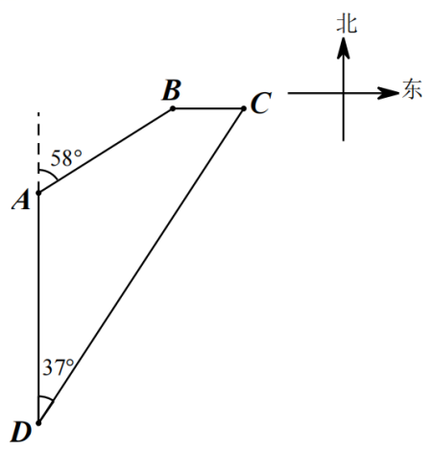
（第23题图）

24.（8分）如图，在△ABC中，AB=AC，点D、E在BC上，BD=CE，过A、D、E三点作⊙O，连接AO并延长，交BC于点F.
（1）求证：AF⊥BC；
（2）若AB=10，BC=12，BD=2，求⊙O的半径长.
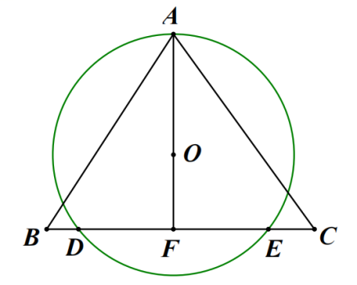
（第24题图）

25.（8分）某蔬菜基地有甲、乙两个用于灌溉的水池，他们的最大容量均为3000m³，原有水量分别为1200m³、300m³，现向甲、乙同时注水，直至两水池均注满为止，已知每分钟向甲、乙的注水量之和恒定为100m³，若其中某一水池注满，则停止向该水池注水，改为向另一水池单独注水，设注水第xmin时，甲、乙水池的水量分别为y₁m³、y₂m³.
（1）若每分钟向甲注水40m³，分别写出y₁、y₂与x之间的函数表达式；
（2）若每分钟向甲注水50m³，画出y₂与x之间的函数图像；
（3）若每分钟向甲注水am³，则甲比乙提前3min注满，求a的值.

26.（9分）如图，在矩形ABCD中，AB=10，BC=6，E是AD上一点，AE=2，F是AB上的动点，连接EF，G是EF上一点，且=k（k为常数，k≠0），分别过点F、G作AB、EF的垂线相交于点P，设AF的长为x，PF的长为y.
（1）若k=，x=4，则y的值为 ▲ .
（2）求y与x之间的函数表达式.
（3）在点F从点A到点B的整个运动过程中，若线段CD上存在点P，则k的值应满足什么条件？直接写出k的取值范围.
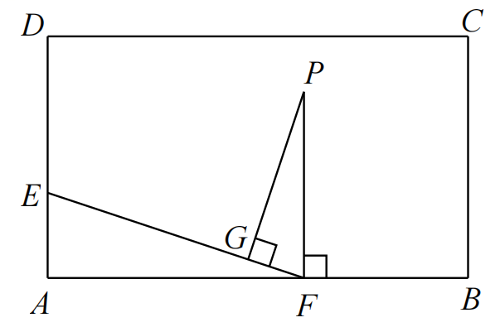
（第26题图）

27.（9分）在平面内，先将一个多边形以自身的一个顶点为位似中心放大或缩小，再将所得多边形沿过该点的直线翻折，我们称这种变换为自位似轴对称变换，变换前后的图形成自位似轴对称.
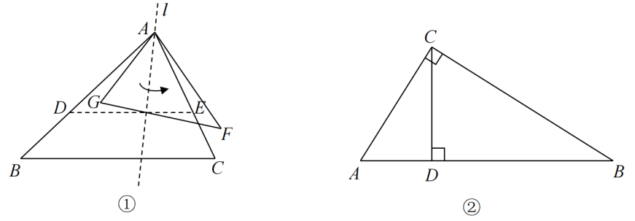
例如：如图①，先将△ABC以点A为位似中心缩小，得到△ADE，再将△ADE沿过点A的直线l翻折，得到△AFG，则△ABC与△AFG成自位似轴对称.
（1）如图②，在△ABC中，∠ACB=90°，AC< BC，CD⊥AB，垂足为D，下列3对三角形：①△ABC与△ACD；②△BAC与△BCD；③△DAC与△DCB.其中成自位似轴对称的是 ▲ （填写所有符合条件的序号）；
（2）如图③，己知△ABC经过自位似轴对称变换得到△ADE，Q是DE上一点，用直尺和圆规作点P，使P与Q是该变换前后的对应点（保留作图痕迹，写出必要的文字说明）；
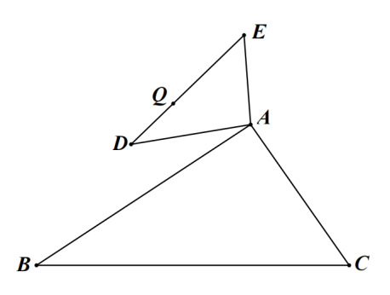
③
（3）如图④，在△ABC中，D是BC的中点，E是△ABC内一点，∠ABE=∠C，∠BAE=∠CAD，连接DE，求证：DE// AC.

